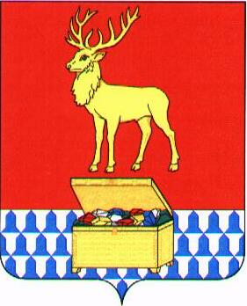

Администрация муниципального района «Каларский район»

ПОСТАНОВЛЕНИЕ

20 июня 2019 года № 327
с. Чара

О признании утратившим силу постановления администрации муниципального района "Каларский район" от 03 апреля 2012 года № 171 «Об утверждении административного регламента предоставления муниципальной услуги «Выдача разрешений на строительство, разрешений на ввод объектов в эксплуатацию при осуществлении строительства (реконструкции, капитального ремонта) объектов, расположенных на межселенных территориях муниципального района "Каларский район"

В целях приведения нормативных правовых актов муниципального района "Каларский район" в соответствие действующему законодательству, руководствуясь статьей 29 Устава муниципального района «Каларский район», администрация муниципального района" постановляет:

1. Признать утратившим силу постановление администрации муниципального района "Каларский район" от 03 апреля 2012 года № 171 «Об утверждении административного регламента предоставления муниципальной услуги «Выдача разрешений на строительство, разрешений на ввод объектов в эксплуатацию при осуществлении строительства (реконструкции, капитального ремонта) объектов, расположенных на межселенных территориях муниципального района "Каларский район"»
2. Настоящее постановление вступает в силу с момента опубликования.

Глава муниципального района
"Каларский район" П.В.Романов

